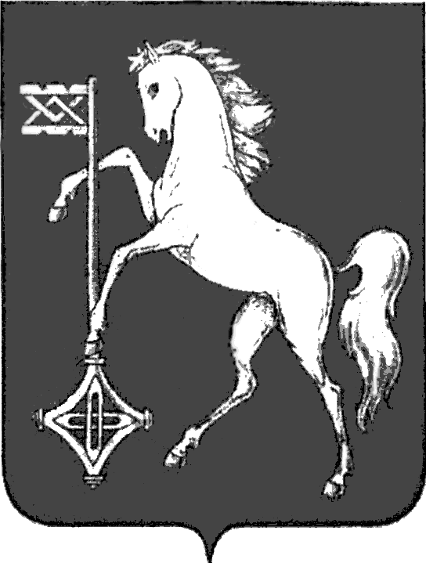

АДМИНИСТРАЦИЯ ГОРОДСКОГО ОКРУГА КОХМА
ИВАНОВСКОЙ ОБЛАСТИ
______________________________________________
П О С Т А Н О В Л Е Н И Е

от______24.05.2024__№___308_____

городской округ Кохма

О проведении общественных обсуждений по проекту межевания в границах земельного участка с кадастровым номером 37:29:010121:25, расположенного по адресу: Ивановская область, г. Кохма, ул. Ивановская, д. 18 (литер А 60), и прилегающей к нему территории

В соответствии с Градостроительным кодексом Российской Федерации, Земельным кодексом Российской Федерации, Федеральным законом от 06.10.2003 № 131-ФЗ «Об общих принципах организации местного самоуправления в Российской Федерации», Уставом городского округа Кохма, Решением Городской Думы городского округа Кохма от 20.06.2018 № 24 «Об утверждении Порядка организации и проведения общественных обсуждений или публичных слушаний по вопросам градостроительной деятельности на территории городского округа Кохма и внесении изменений в Решение Городской Думы городского округа Кохма от 23.12.2015 № 44 «Об утверждении Положения о порядке организации и проведении публичных слушаний в городском округе Кохма», Правилами землепользования и застройки городского округа Кохма, утвержденными Решением Совета городского округа Кохма от 29.12.2008 № 97, с учетом требований Федерального закона от 14.03.2022 № 58-ФЗ «О внесении изменений в отдельные законодательные акты Российской Федерации, принимая во внимание протокол комиссии по землепользованию и застройке на территории городского округа Кохма от 27.12.2023,
П О С Т А Н О В Л Я Ю:

1. Провести общественные обсуждения по проекту межевания территории в границах земельного участка с кадастровым номером 37:29:010121:25, расположенного по адресу: Ивановская область, г. Кохма, ул. Ивановская, д. 18 (литер А 60), и прилегающей к нему территории и установить срок их проведения с 29.05.2024 по 13.06.2024.
2. Управлению строительства и жилищно-коммунального хозяйства администрации городского округа Кохма:
2.1. Осуществить подготовку, организацию и проведение общественных обсуждений по проекту межевания в границах земельного участка с кадастровым номером 37:29:010121:25, расположенного по адресу: Ивановская область, г. Кохма, ул. Ивановская, д. 18 (литер А 60), и прилегающей к нему территории.
2.2. Разместить оповещение о начале общественных обсуждений на информационных стендах, а также на официальном сайте городского округа Кохма в сети Интернет в срок, предусмотренный Порядком организации и проведения общественных обсуждений или публичных слушаний по вопросам градостроительной деятельности на территории городского округа Кохма, утвержденным Решением Городской Думы городского округа Кохма от 20.06.2018 № 24.
2.3. Разместить проект, подлежащий рассмотрению на общественных обсуждениях, и информационные материалы к нему на официальном сайте городского округа Кохма в сети Интернет.
3. Разместить настоящее постановление и оповещение о начале общественных обсуждений на официальном сайте городского округа Кохма в сети Интернет и опубликовать их в газете «Кохомский вестник» не позднее, чем за семь дней до дня размещения на официальном сайте проекта, подлежащего рассмотрению на общественных обсуждениях.
4. Контроль за исполнением настоящего постановления возложить на заместителя главы администрации городского округа Кохма, начальника управления строительства и жилищно-коммунального хозяйства администрации городского округа Кохма Кореня В.Я.

Глава
городского округа Кохма М.А. Комиссаров

